

Semana 4

Modelamiento de Bases de Datos

Formato de respuesta

| **Nombre estudiante:**  **Nicolas Cavieres**  **Carolina Delgado** | **Carrera:**  **Analista programador computacional** |
| --- | --- |
| **Asignatura:**  **Modelamiento de base de datos** | **Fecha:**  **8/9/2025** |
| **Profesor: Cristian Carreño** |  |

**Modelo Entidad-Relación (MER):**

**Modelo en notación de Bachman o Ingeniería de la Información:**

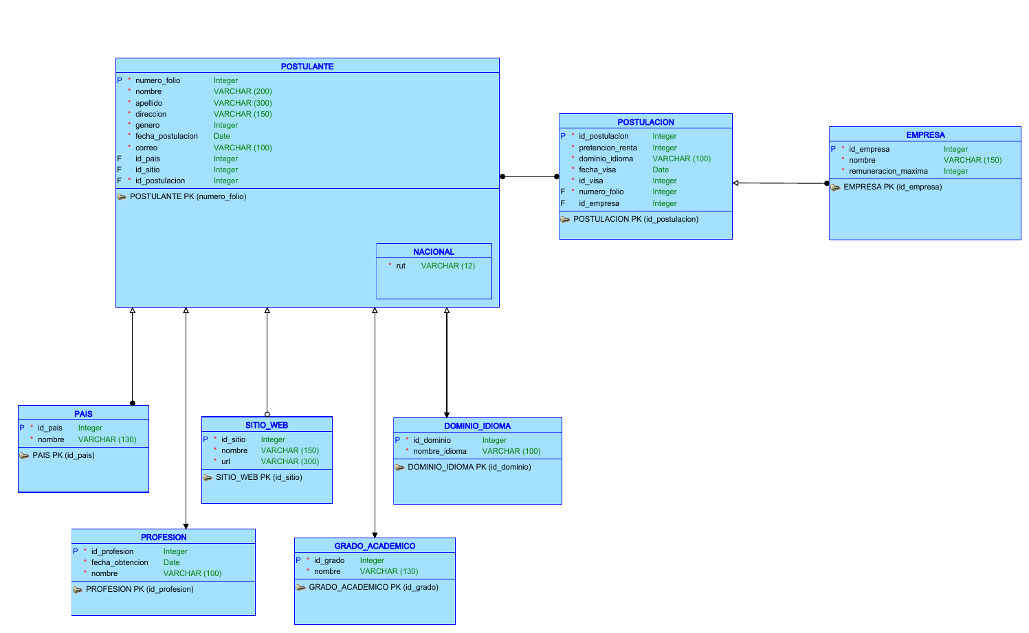



Reservados todos los derechos Fundación Instituto Profesional Duoc UC. No se permite copiar, reproducir, reeditar, descargar, publicar, emitir, difundir, de forma total o parcial la presente obra, ni su incorporación a un sistema informático, ni su transmisión en cualquier forma o por cualquier medio (electrónico, mecánico, fotocopia, grabación u otros) sin autorización previa y por escrito de Fundación Instituto Profesional Duoc UC La infracción de dichos derechos puede constituir un delito contra la propiedad intelectual.